2010私立大学図書館協会 研修分科会 第６回 課題
テーマ：目録世界の動向
所属図書館名
氏名
担当

1.検索結果比較
下記検索システムで日本語の図書、雑誌、論文のいずれか１件どれにもヒットする資料を探し、結果の画面キャプチャをこのWordに貼付けます。例は消してください。（例は自館OPACとNACSIS-CATは省略しています。）
【検索システム】自館OPAC、NACSIS-CAT、NACSIS Webcat Plus、NDL OPAC、OCLC WorldCat、（Google）
例）
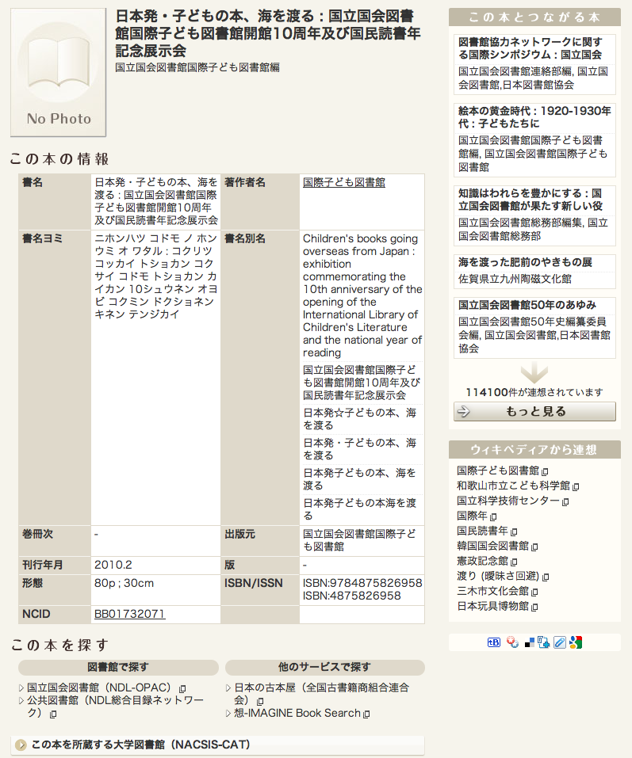
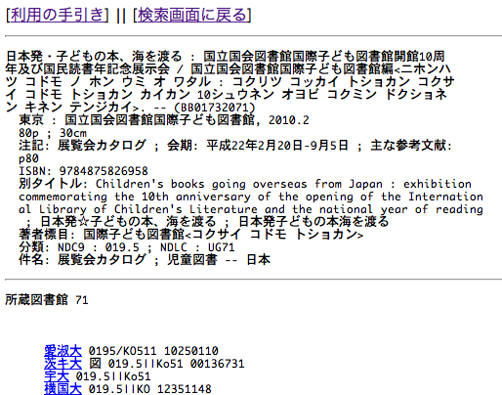

図 1 NACSIS Webcat

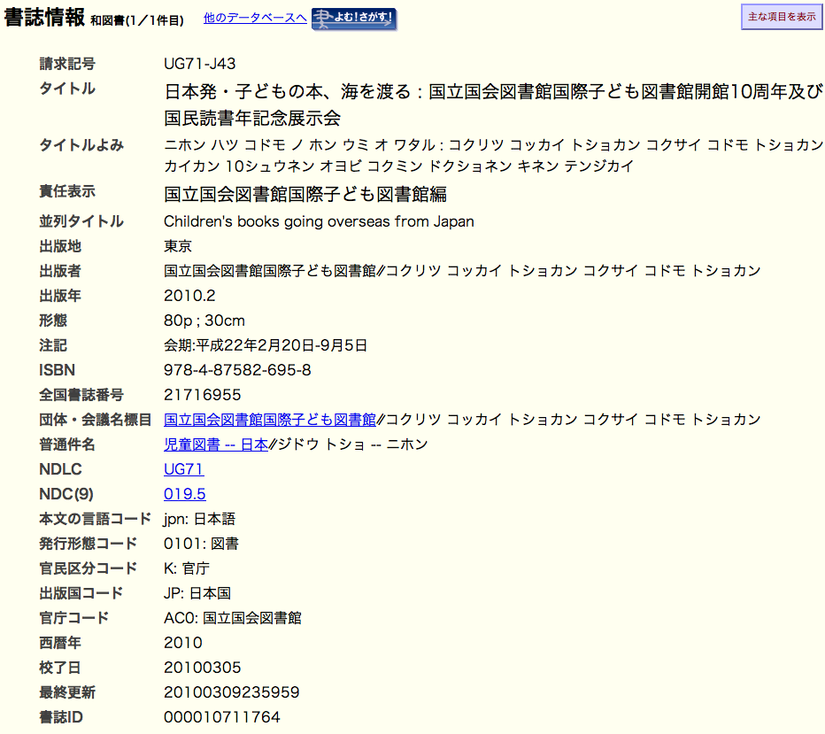

図 2 NACSIS Webcat Plus

図 3 NDL OPAC

図 3 NDL OPAC

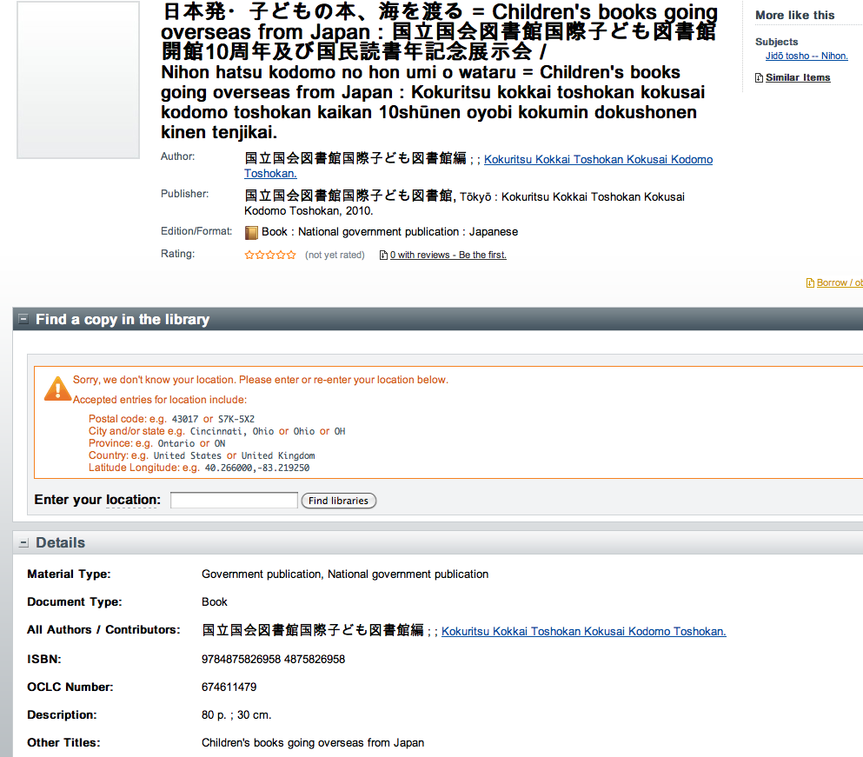

図 4 OCLC WorldCat

2.90秒スピーチ原稿
１年間の研修分科会の感想を発表してもらいます。①具体的に実際の業務でどう活かすか、②これからの大学図書館をどう変えていくかの視点を必ず盛り込んでください。

最終回の内容を書き加える時間を設けますので、第1回から第5回までの内容で下書きを書いてきてください。

